МИНИСТЕРСТВО ОБРАЗОВАНИЯ И НАУКИ РОССИЙСКОЙ ФЕДЕРАЦИИ

Федеральное ГОСУДАРСТВЕННОЕ бюджетное ОБРАЗОВАТЕЛЬНОЕ УЧРЕЖДЕНИЕ ВЫСШЕГО ОБРАЗОВАНИЯ «ПОВОЛЖСКИЙ ГОСУДАРСТВЕННЫЙ ТЕХНОЛОГИЧЕСКИЙ УНИВЕРСИТЕТ»

Факультет информатики и   
вычислительной техники

Кафедра информационной   
безопасности

Отчет по лабораторной работе №1

по дисциплине «БОС»

Выполнили: студент группы БИ-31

Анисимов В.В.

Проверил:

Кречетов А. А.

Йошкар-Ола

2019 г.

**Цель работы**: Разработать программу для определения основных характеристик устройств накопителей информации в операционной системе WindowsNT.

Программа должна выполнять следующие функции:

1. Вывод списка доступных устройств накопителей в системе;
2. Вывод доступной информации об каждом устройстве;
3. Если устройство является съёмным, необходимо предусмотреть операцию удаления устройства.

**Работа программы:**

Вывод списка устройств и просмотр доступной информации об устройствах:

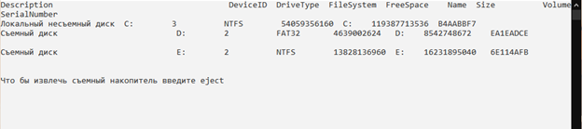

Извлечение устройства:

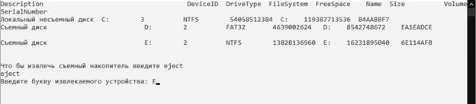

Проверка извлечения устройства:

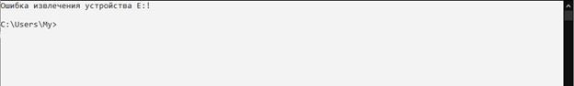

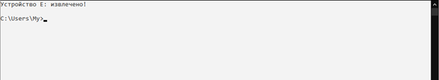

**Вывод:** в ходе выполнения лабораторной работы была реализована программа для определения основных характеристик устройств накопителей информации в операционной системе WindowsNT, с возможностью извлечения съемных носителей.